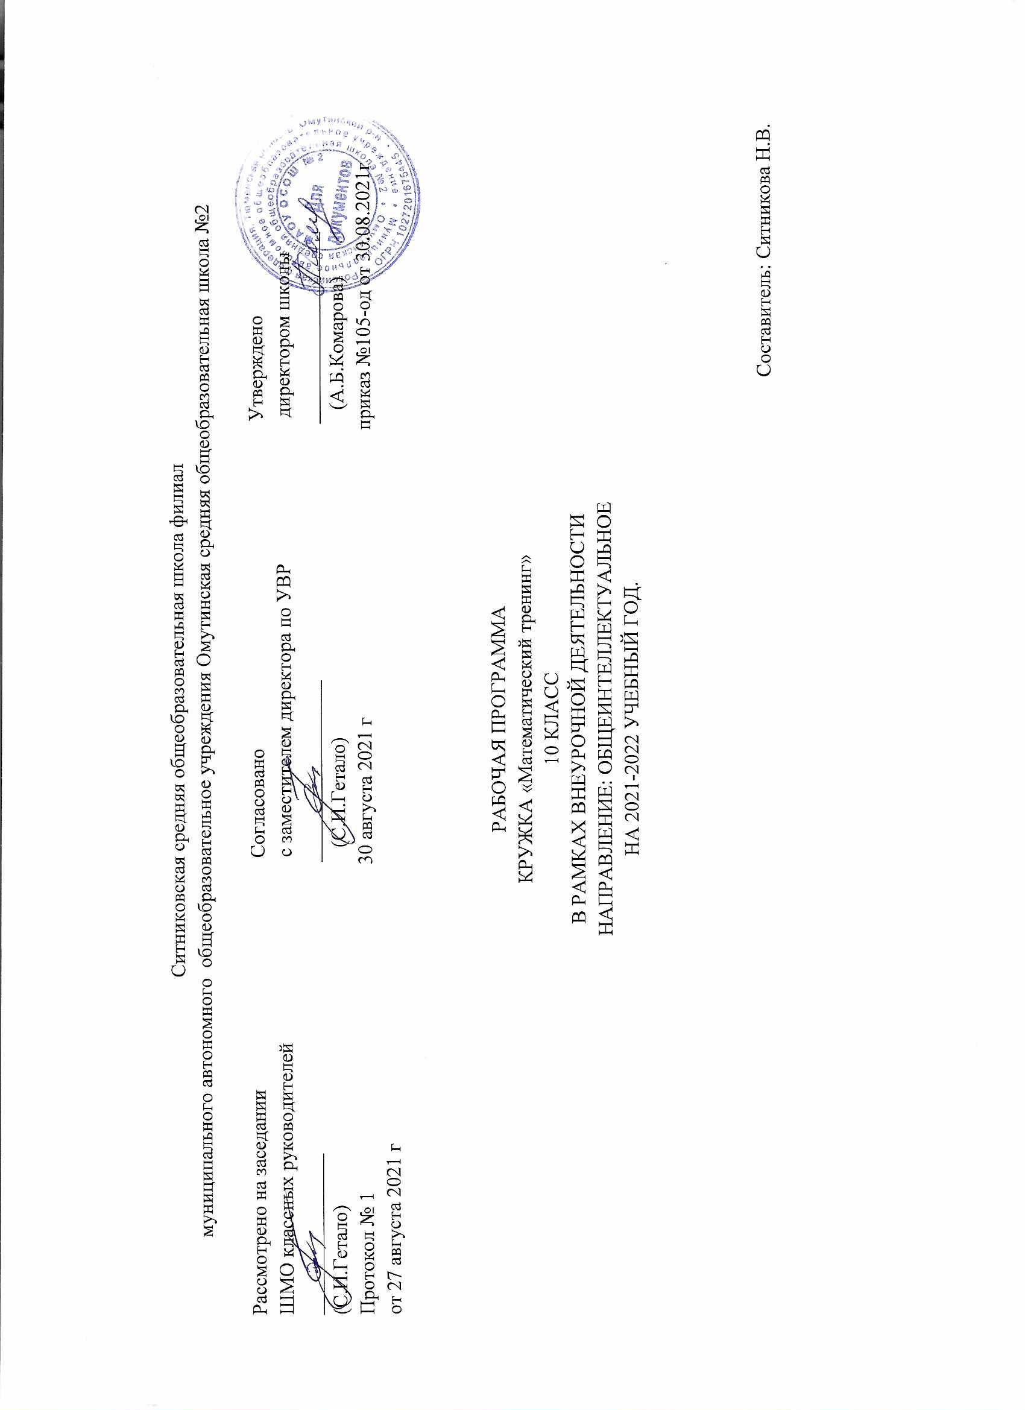**1.Планируемые результаты**

**Личностные:**

1. умение ясно, точно, грамотно излагать свои мысли в устной и письменной речи,понимать смысл поставленной задачи, выстраивать аргументацию, приводить примеры и контрпримеры;
2. умение контролировать процесс и результат учебной математической деятельности;

*у учащихся могут быть сформированы:*

1. критичность мышления, умение распознавать логически некорректные высказывания, отличать гипотезу от факта;

2)креативность мышления*,* инициатива, находчивость*,* активность при решении задач.

**Метапредметные:**

**регулятивные**

*учащиеся научатся:*

1. формулировать и удерживать учебную задачу;

2)планировать пути достижения целей, осознанно выбирать наиболее эффективные способы решения учебных и познавательных задач;

*учащиеся получат возможность научиться:*

1)предвидеть возможности получения конкретного результата при решении задач;

2)прилагать волевые усилия и преодолевать трудности и препятствия на пути достижения целей;

**познавательные**

*учащиеся научатся:*

1)осуществлять выбор наиболее эффективных способов решения задач в зависимости от конкретных условий;

2)находить в различных источниках информацию и представлять ее в понятной форме;

3) создавать и преобразовывать модели и схемы для решения задач;

*учащиеся получат возможность научиться:*

1)планировать и осуществлять деятельность, направленную на решение задач исследовательского характера;

2)выбирать наиболее рациональные и эффективные способы решения задач;

3) выдвигать гипотезы при решении учебных и понимать необходимость их проверки;

**коммуникативные**

*учащиеся научатся:*

1)организовывать учебное сотрудничество и совместную деятельность с учителем и сверстниками;

2)взаимодействовать и находить общие способы работы, работать в группе, находить общее решение и разрешать конфликты на основе согласования позиций и учета интересов, слушать партнера, аргументировать и отстаивать свое мнение;

3)аргументировать свою позицию и координировать ее с позициями партнеров в сотрудничестве, при выработке общего решения в совместной деятельности

*учащиеся получат возможность научиться:*

1)продуктивно разрешать конфликты на основе учета интересов и позиций всех участников, договариваться и приходить к общему решению в совместной деятельности;

2)оказывать поддержку и содействие тем, от кого зависит достижение цели в совместной деятельности.

**Предметные:**

*учащиеся научатся:*

1)работать с математическим текстом, точно и грамотно выражать свои мысли в устной и письменной речи, применяя математическую терминологию и символику, обосновывать суждения;

2)выполнять арифметические преобразования, применять их для решения математических задач;

3)самостоятельно приобретать и применять знания в различных ситуациях при решении практических задач;

4)знать основные способы представления и анализа статистических данных; уметь решать задачи с помощью перебора возможных вариантов;

*учащиеся получат возможность научиться:*

1)применять изученные понятия, результаты и методы при решении задач, не сводящихся к непосредственному применению известных алгоритмов.

**2.Содержание.**

**1. Вводное занятие. Логические задачи. (1 час)**

**Цели:** повышение познавательного интереса учащихся, чтобы такой сложный предмет, как математика стал для них интересен, создание ситуации успеха, способствовать подвижности и гибкости мышления, воспитывать чувство товарищества.

**Задачи:**

* учить решать задачи на смекалку,
* углубить представление по использованию математических сведений на практике, в личном опыте,
* прививать навыки самостоятельной работы,
* развивать память, внимание,
* воспитывать настойчивость, упорство в достижении цели, волю, чувство коллективизма.

**2.Решение алгебраических задач. (5часов)**

Задачи разной сложности. Решение задач с помощью уравнений.

**3. Решение задач методом математической индукции. (4часа)**

Чтобы развивать логическое мышление учащихся, их внимание, надо учить их находить всевозможные способы решения задач и определять наиболее рациональные из них.

**4. Решение задач повышенной степени трудности по теме «Площадь многоугольника». (6 часов)**

При решении задач по теме «Площадь многоугольника» рассмотреть различные способы решения одной и той же задачи.

**5. Решение олимпиадных задач. (3 часов)**

Задачи на разрезание фигур на одинаковые по форме части, перекраивание фигур с помощью одного, двух или нескольких разрезов по теме «Четырехугольники». Задачи на распилы, соединение цепей. Закрашивание клеток в цвета при выполнении условий для соседних клеток.

**6. Решение геометрических задач повышенной степени трудности по темам «Подобные треугольники» и «Окружность» . (6 часов)**

Задачи в**10**классе вызывают большие трудности у учащихся. Ученики должны выделять условие задачи и заключение. Моделировать условие задачи с помощью чертежа. Опираясь на данные условия задачи, проводить необходимые рассуждения.

**7. Некоторые приемы решения уравнений. (5 часов)**

**8. Задачи на сложные проценты . (2часа)**

Рассказать учащимся историю появления процента. Проценты были известны индийцам еще в V веке. Введение процентов оказалось удобным для оценки содержания одного вещества в другом. Существуют различные задачи на вычисления процентов и действия с процентами. Познакомить учащихся со схемами решения задач на сложные проценты. В процентах измеряют рост денежного дохода, изменение производства товара и т. д. Дать понятие промилле - тысячная доля, которая обозначается знаком 0/00, которое применяется в некоторых областях техники и в географии

**9. Итоговое занятие. (1 час)**

Сопровождает все темы занятий курса, приводятся высказывания о математиках и математике, случаи из жизни великих математиков. Сообщения учащихся о некоторых великих математиках и их открытиях.

**3. Тематическое планирование**

|  |  |  |
| --- | --- | --- |
| № | тема | количество часов |
| 1 | Вводное занятие. Логические задачи | 1 |
| 2 | Решение алгебраических задач | 5 |
| 3 | Решение задач методом математической индукции | 4 |
| 4 | Решение задач повышенной степени трудности по теме «Площадь многоугольника», «Окружность». | 6 |
| 5 | Решение олимпиадных задач | 3 |
| 6 | Решение геометрических задач повышенной степени трудности по темам «Подобные треугольники» и «Окружность» | 5 |
| 7 | Некоторые приемы решения уравнений | 5 |
| 8 | Задачи на сложные проценты | 2 |
| 9 | Итоговое занятие | 1 |
| итого | | 32 |